EGGE-CUP i samarbeid med Sparebank 1 SMN og Rema 1000 Nordsia
Cup'en arrangeres lørdag 16. september og søndag 17. september på SMN Arena Egge.
I år utvider vi cupen for 11 og 12 åringer i tillegg. De minste, 6 - 10 år, spiller søndag, og de eldste spiller lørdag.
Spilleregler ihht. NFF’s regler for barnefotball, og kampene spilles 2*12 minutt.
Kampoppsett blir sendt ut uken før cup'en.

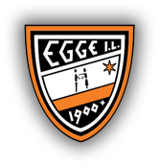

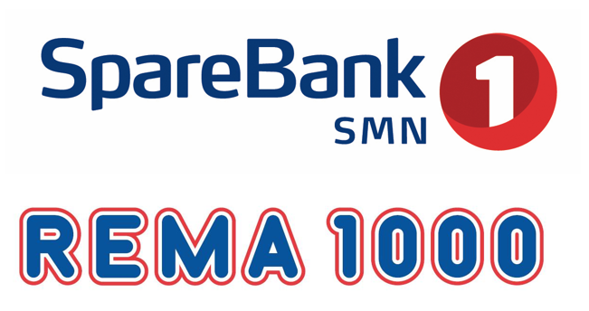

Påmelding innen 1. september:

Til Lina Kvetangen tlf: 97667652 e-post: lkvetang@online.no

